Извещение
о наличии оснований для признания жилых домов пустующими
(по состоянию на 31.03.2026)

На основании Указа Президента Республики Беларусь от 24 марта 2021 г. № 116 «Об отчуждении жилых домов в сельской местности и совершенствовании работы с пустующими домами» Кличевский районный исполнительный комитет размещает сведения о жилых домах, которые длительное время не используются, имеют неэстетический вид, придомовая территория не благоустроена, земельный участок зарастает сорной и древесно-кустарниковой растительностью, расположенных по адресам:

№ п/п | Фото  пустующего дома | адрес местонахождения жилого дома | перечень лиц, которым предположительно жилой дом принадлежит на праве собственности, хозяйственного ведения или оперативного управления, иных лиц, имеющих право владения либо пользования домом | срок непроживания в жилом доме собственника, иных лиц, имеющих право владения либо пользования этим домом (при наличии сведений о них) | Размер жилого дома/площадь | Дата ввода в эксплуатацию (при наличии таких сведений) | Составные части и принадлежности жилого дома, в том числе хозяйственные и иные постройки и степень их износа | Сведения о состоянии земельного участка
1 | 2 | 3 | 4 | 5 | 6 | 7 | 8 | 9
1 | 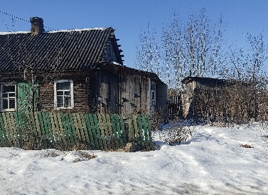 | г.Кличев, ул.Вишнёвая, 31 | Тадевосян Анастасия Ивановнп | более 3-х лет | 44 м² | 1980 | Бревенчатый дом – износ 75% | придомовая территория не благоустроена, территория зарастает древесно-кустарниковой растительностью
2 | 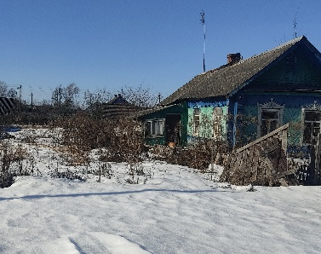 | г.Кличев, ул.Первомай-ская, 19 |  | более 4-х лет | 46 м² | - | Бревенчатый дом – износ 70% | придомовая территория не благоустроена, территория зарастает древесно-кустарниковой растительностью
3 | 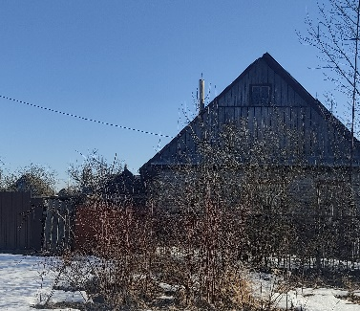 | г.Кличев, ул.Пушкина, 4 | Мишин Владимир Николаевич | более 4-х лет | 65 м² | 1971 | Бревенчатый дом – износ 65% | придомовая территория не благоустроена, территория зарастает древесно-кустарниковой растительностью

Всем заинтересованным лицам, имеющим право владения либо пользования жилыми домами, расположенными по вышеуказанным адресам, а также их правообладателям в течение двух месяцев с момента опубликования настоящего извещения необходимо подать уведомление о намерении использовать пустующий дом для проживания, либо письменное заявление (согласие) на его снос в отдел землеустройства Кличевского районного исполнительный комитет по адресу: 213910 Могилевская обл., Кличевский р-н, г. Кличев, ул. Ленинская, 56, адрес эл. почты: zem@klichev.gov.by, контактные телефоны ответственных лиц Болбас Ю.В. (8-02236-79-182), Анищенко Р.О. (8-02236-79-953).

Дата опубликования: 07.04.2026

